梨小食心虫对LED光的趋性及影响因素的研究∗
刘彦飞 于海利 仵均祥
（植保资源与害虫治理教育部重点实验室 西北农林科技大学应用昆虫学重点实验室 杨凌 712100）

摘 要 为了明确梨小食心虫Grapholita molesta Busck对LED光的趋性及果园利用LED光诱捕梨小食心虫的效果，为开发基于梨小食心虫趋光行为的新防治手段提供依据。本研究通过室内观察梨小食心虫成虫对不同波长的4种LED光及白光的趋性及暗适应时间、性别、日龄和光照强度对趋光性的影响，进一步调查了LED光对田间梨小食心虫成虫的诱捕效果。结果表明：在室内条件下，梨小食心虫成虫对520 nm的绿光趋性最强。1-5日龄成虫中，以3日龄成虫趋光性最强，且雌虫趋光性显著高于雄虫。在暗适应0.5-3.0 h范围内，梨小食心虫成虫的趋光性表现为“抛物线形”，以暗适应2.0 h时趋光性最强，并显著高于其它暗适应处理时间。在550、650、750、850 lx光照强度下，以650 lx光强时的趋光性最强。田间诱捕结果表明，不同颜色的LED灯对梨小食心虫的诱捕效果均不理想，不适于梨小食心虫的防治。
关键词 梨小食心虫，LED光，趋光性，诱捕效果

Phototaxis of the oriental fruit moth, Grapholita molesta（Lepidoptera: Tortricidae）to LED lights and related affecting factors

Liu Yanfei Yu Haili Wu Junxiang

Key Laboratory of Plant Protection Resources and Pest Management (Northwest A&F University), Ministry of Education; Key Laboratory of Applied Entomology, Northwest A&F University,Yangling Shaanxi 712100, China

Abstract A better understanding of phototaxis is essential for developing new control measures for pests such as the oriental fruit moth, Grapholita molesta Busck. We investigated the phototaxis of this pest to LED light of different wavelengths and the effects on phototaxis of dark adaptation time, gender, age and light intensity in orchards. The results show that the oriental fruit moth was most attracted by green LED light at a wavelength of 520nm. Among 1-5 day-old adults, 3 day-old adults displayed the strongest phototaxis. The phototaxis of female adults was significantly higher than that of male adults of the same age in all experiments with the same wavelength of LED light. The phototaxis of the oriental fruit moth was of a parabolic-type with a dark adaptation time of 0.5-3.0h. The strongest phototaxis was found after a dark adaptation time of 2.0h and at a light intensity of 650 lx. Field experiments showed that the LED lights tested were not sufficiently effective lures to control the oriental fruit moth in orchards.
Key words oriental fruit moth/Grapholita molesta , LED light, phototaxis, trapping effect

梨小食心虫Grapholita molesta Busck是严重危害多种果树的世界性害虫之一，广泛分布于世界主要水果产区。在中国，全国各地均有发生，尤以东北、华北、华东、西北等地的桃、梨混栽果区发生危害严重（陈梅香等，2009；马玉明等，2010）。梨小食心虫也是一种典型的多食性害虫，寄主植物包括桃、苹果、李、杏、樱桃、山楂、杨梅、琵琶等多种果树及其他植物。其幼虫蛀梢、蛀果为害，造成果树枝梢折断，果实品质下降（林露菲等，1998；Usmani, 2001；Myers and Hull, 2006；冯恒林等，2006）。近年来，随农业产业结构的调整，果树栽培面积大幅度增加，梨小食心虫的发生为害逐年加重（于荣锋和刘建华，2003；黎彦等，2007；景春华，2009；徐妍等，2009；张帆等，2011）。近几年在砀山地区桃梨混栽园（冯恒林和存周，2006）、张掖市梨园（王兴平，2006）和辽宁葫芦岛市油桃园（林云光等，2007）等，梨小食心虫均造成了严重的危害。
传统的梨小食心虫防治方法包括束干诱杀、糖醋液诱杀、药剂防治和生物防治等（陕西省果树研究所等，1980；黎彦等，2007；景春华，2009；徐妍等，2009；张帆等，2011；于荣锋和刘建华，2003），而有关利用灯光诱杀的报道很少。利用害虫的趋光性进行灯光诱杀作为一种害虫无公害防治技术，在当今食品安全、生态环境保护日益引起各方面关注的情况下，愈来愈受广大植保工作者和公众的青睐。发光二极管（light emitting diode，简称LED）作为一种新型光源在农业生产中应用越来越广（林闽等，2007）。已有研究结果表明，多数昆虫对短波光具有较强的趋性（林闽等，2007），但也有部分昆虫对长波光的趋性较强（刘晓英等，2009）。同时，光照强度、昆虫的生理状态等因素昆虫的趋光性为也有显著地影响影响（刘立春等，1982；郭炳群和李世文，1997；魏国树和张青文，2000；闫海霞，2002；武予清等，2009；王彬和程雪，2010）。但到目前为止，关于梨小食心虫的趋光性及其影响因素研究很少。鉴于此，本研究通过室内采用LED光源，选择红光（624nm）、黄光（590 nm）、绿光（520 nm）、蓝光（465 nm）4种光以及白光，在对梨小食心虫对不同光趋性研究的基础上，研究了成虫性别、日龄、暗适应时间和光强对梨小食心虫趋光性的影响，并进行了田间诱捕试验，旨在探索利用梨小食心虫的趋光性进行防治的途径和方法。
1 材料与方法

1.1 试验材料
1.1.1供试虫源 室内供试梨小食心虫成虫为西北农林科技大学农业昆虫实验室室内继代饲养所得，饲养条件为温度（26±0.5）℃，相对湿度70%±10%，光周期L:D=15:9，光照强度4 800 lx（杜娟等，2010）。
1.1.2试验器材 ZPQ-280型人工气候箱（黑龙江东拓仪器制造有限公司生产）、LED灯（功率2.5W，所发光分别为624 nm红光、520 nm绿光、590 nm黄光和465 nm蓝光，广州红利光电子有限公司制造）、白炽光（市场购买）、TES-1332型照度计（台湾TES制造）、趋光行为反应箱（靖湘峰等，2005）、梨小食心虫性诱芯（中国科学院动物研究所）、圆形塑料盆（直径22 cm）、电线。

1.2试验方法
1.2.1梨小食心虫对不同波长光的趋性 取羽化3日龄梨小食心虫成虫，在光行为反应箱的暗区暗适应2 h后，打开624、520、590和465 nm及白光光源，待成虫飞入光区各通道并静伏10 min后，记录光区各通道中的成虫数，雌雄分别统计，按下式计算趋光率：
趋光率=（各光区通道中虫数/处理虫数）×100%，
每个处理30头成虫，重复3次。
1.2.2影响梨小食心虫趋光性的因素
1.2.2.1 不同日龄对梨小食心虫趋光性的影响 在1.2.1试验的基础上，选择梨小食心虫最敏感的绿光（520 nm）作为供试光源，设置梨小食心虫羽化1、2、3、4、5日龄共5个处理进行试验，观察方法同前。
1.2.2.2 不同暗适应时间对梨小食心虫趋光性的影响 在1.2.2.1试验的基础上，选择梨小食心虫最敏感的3日龄成虫，以绿光（520 nm）作为供试光源，设置暗适应时间为0.5、1.0、1.5、2、2.5、3 h共6个处理进行试验，观察方法同前。
1.2.2.3 不同光照强度对梨小食心虫趋光性的影响 以梨小食心虫3日龄成虫作为供试虫源，以绿光（520 nm）作为供试光源，分别设置光照强度为550、650、750、850 lx共4个处理进行试验，观察方法同前。
1.2.3田间诱捕试验 在室内试验的同时，为了观察田间条件下LED灯对梨小食心虫成虫的诱捕效果，于果园梨小食心虫成虫盛发期，在陕西省礼泉县新时乡张神村进行了田间诱捕试验。田间试验所用光源与室内相同，设为624 nm红光、520 nm绿光、590 nm黄光和465 nm蓝光和白光共5个处理，每个处理设3个重复，随机排列，灯与灯之间距离30 m，灯距地面高度为1.5 m。每个灯下挂直径22 cm塑料盆一个，内盛水盆体积约1/2清水，加少量洗衣粉于水中，灯距水面3 cm（盛承发等，2002）。每日晚9时开灯，次日7时关灯并检查诱虫量，雌、雄分别统计。晚上开灯时补充盆中挥发掉的水分。
同时，设置性诱剂诱盆3个，以供比较。性诱盆设置方法参考张国辉（张国辉等，2010）。

1.3数据处理
全部数据采用SPSS 17.0软件进行处理，多重比较采用Duncan氏新复极差法。

2 结果与分析

2.1不同波长下的趋光率
由图1可以看出，梨小食心虫对不同波长光及白光的趋光性显著不同（F=59.375，df=4，10，P<0.05）。供试5种光源比较，梨小食心虫对绿光（520 nm）的趋性最强，趋光率达41.67%，显著高于对白光以及黄、红、蓝3种光的趋性。对白光的趋性最弱，趋光率仅为20.33%；对黄光的趋性显著高于对白光和红、蓝2种光的趋性；对红光和蓝光的趋性基本相同，没有显著性差异。
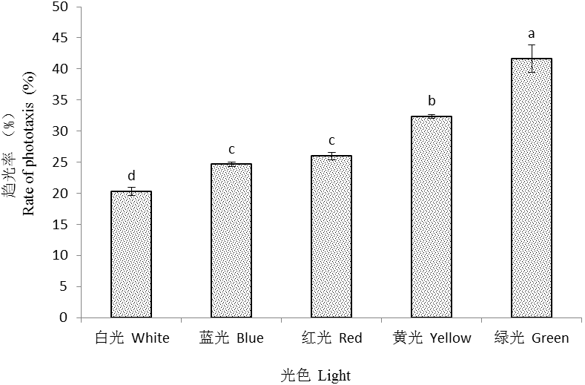
图 1 梨小食心虫对不同波长LED光的趋性
Fig. 1 Phototaxis of Grapholita molesta adults to LED lights of different wavelengths
注:图中数据为平均数±标准误，同列数据后字母表示在5%水平以Duncan氏新复极差法进行多重比较下差异显著性，下图同。
Data in the figure are mean ± SE，Means in the same column followed by different letters are significantly different at 5% level. Multiply comparing was taken by Duncan’s method. The same below.

2.2影响梨小食心虫趋光性的因素
按照2.1所得结果，梨小食心虫对绿光（520 nm）的趋性最强。据此，以绿光为供试光源，分别研究了成虫日龄、暗适应时间和光照强度对梨小食心虫成虫趋光性的影响。
2.2.1 成虫日龄 由图2可以看出，不同日龄成虫对绿光的趋性显著不同（F=27.353，df=4，10，P<0.05）。1-5日龄成虫中，以3日龄成虫对绿光的趋性最强，趋光率达60.00%，显著高于其它日龄成虫的趋性。4日龄成虫的趋光性又显著高于1、2和5日龄成虫；1和2日龄成虫对绿光的趋光性最弱，且两者之间无显著差异。
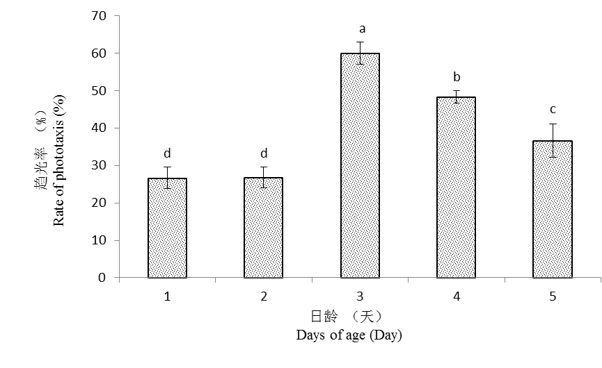
图2 520 nm绿色LED光下梨小食心虫成虫日龄对其趋光性的影响
Fig. 2 Effect of day-age of Grapholita molesta adults on their phototaxis in green LED light with 520 nm

2.2.2 暗适应时间 在暗适应0.5、1.0、1.5、2.0、2.5和3.0 h后，3日龄梨小食心虫成虫对绿光的趋光率分别为8.33%、15.00%、16.67%、50.00%、35.00%和20.00%，统计分析表明，不同暗适应时间处理的梨小食心虫对绿光的趋性差异达显著水平（F=13.563，df=5，12，P<0.05）。由图3可以看出，不同暗适应时间处理的趋光率总体趋势呈“抛物线形”，即在暗适应2.0 h时，梨小食心虫的趋光率最高，暗适应时间短于或长于2 h，趋光率均随适应时间的缩短或延长而下降。
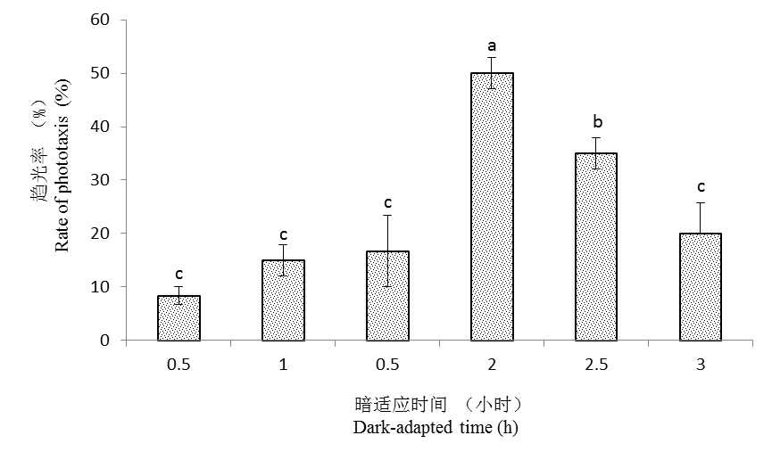
图3 520 nm绿色LED光下不同暗适应时间对梨小食心虫趋光性的影响
Fig. 3 Effect of dark-adapted time of Grapholita molesta adults on their phototaxis in green LED light with 520 nm

2.2.3 光照强度 由图4可以看出，在光照强度分别为550、650、750和850 lx的绿光下，3日龄梨小食心虫成虫的趋光率分别为36.33%、42.67%、4.33%和13.00%，达显著差异水平（F=130.104，df=3，8，P<0.05），在650 lx光照强度下的趋光性最强，在750 lx光照强度下的趋光性最低，仅为4.33%。
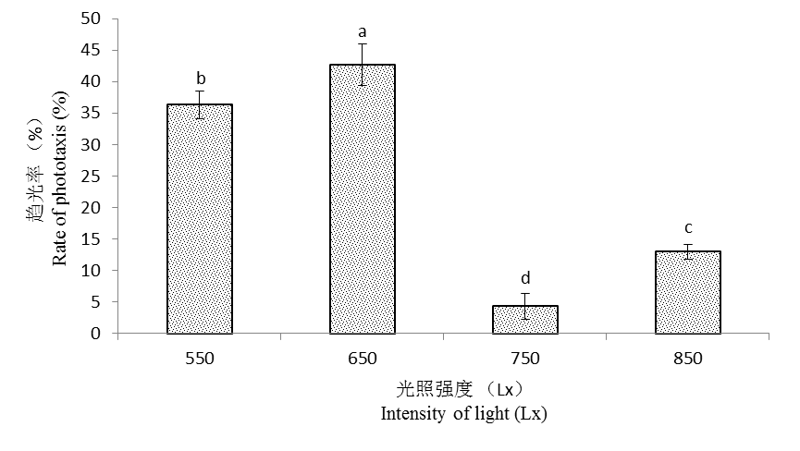
图4 520 nm绿色LED光下光照强度对梨小食心虫趋光性的影响
Fig. 4 Effect of light intensity on phototaxis of Grapholita molesta adults in green LED light with 520 nm pheromone lure

2.3 田间LED灯对雌雄梨小食心虫诱捕量比较
由图5可以看出，在相同实验条件下LED灯和白炽灯均对雄虫和雌虫都有一定的诱捕效果。其中绿光灯对雄虫的诱捕量为0.48头/日•灯，显著高于对雌虫的诱捕量最高0.15头/日•灯。但供试的其他光源对雌雄成虫的诱捕量则无显著差异（F=0.26，df=4，10，P>0.05）。
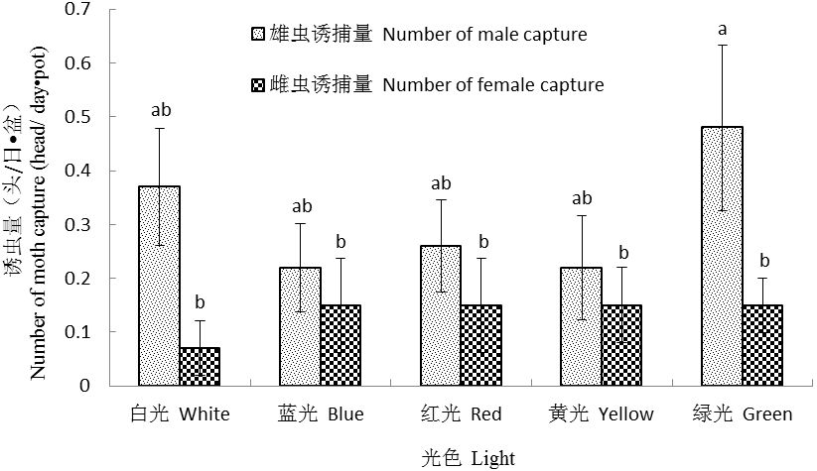
图5田间LED灯对雌雄梨小食心虫诱捕量比较
Fig. 5 Comparison of Grapholita molesta males and females trapped by different wavelength LED lights

2.4田间LED灯诱捕效果与性诱剂诱捕效果比较
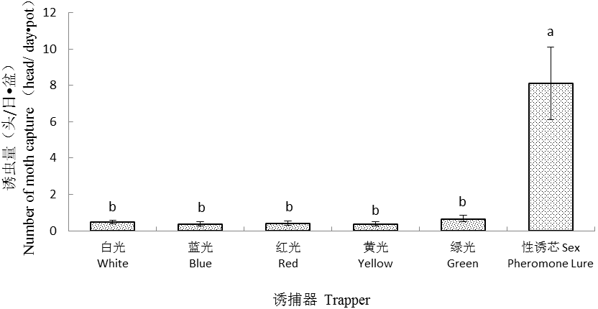
由图6可以看出，在同等试验条件下，供试4种颜色LED灯和白炽灯对梨小食心虫成虫的诱捕量无明显不同。LED灯和白炽灯对梨小食心虫成虫的诱捕量极显著地小于性诱剂对梨小食心虫的诱捕量（F=15.021，df=5，12，P﹤0.05）。前者平均每晚每灯的诱捕量不足1头，后者平均每晚每个诱芯的诱捕量达8.11头。
图6 田间LED灯诱捕效果与性诱剂诱捕效果比较
Fig. 6 Comparison of trapping effects to Grapholita molesta between different wavelength LED lights and sex pheromone lure

3 讨论

前人报道表明，梨小食心虫成虫具有趋光性，可以利用黑光灯诱集成虫（北京农业大学等，1992）。但至今有关这方面的系统研究资料甚少。LED灯作为一种新型的环保节能灯，已广泛地用在工农业生产和人们的日常生活中。为了了解其对梨小食心虫的引诱效果，本试验设置了4种不同波长的LED光和普通白炽光，对梨小食心虫的趋光性进行研究，结果表明，室内条件下，梨小食心虫成虫对供试的4种LED光和普通白炽光均有一定的趋光性，但对不同LED光和普通白炽光的趋光率差异很大，对绿光（520 nm）最为敏感，趋光率为41.67%。其次是黄光（590 nm），对白光的敏感性最差。但在田间条件下，梨小食心虫对4种不同波长LED光和白光的趋光率无显著性差异，雌、雄之间也没有显著差异。与性诱剂比较，对梨小食心虫的诱捕效果远远小于性诱剂的诱捕效果。这与赵利鼎等（2010）报道的黑光灯下诱捕到的梨小食心虫较少的结论一致。
魏国树和张青文（2000）研究发现棉铃虫Helicoverpa armigera 3日龄成虫的趋光性最强；Agee（1972）发现美国棉铃虫蛾Heliothis zea复眼完成暗适应的时间为30-285 min。本试验结果表明，成虫日龄、暗适应时间和光照强度对梨小食心虫的趋光性具有一定的影响。以绿光（520 nm）为光源，3日龄成虫、暗适应2 h、光照强度650 lx时的趋光性最强。与前述的研究结果基本一致。但陈元光等（1963）研究发现粘虫Lencania separate暗适应时间为30-45 min。这可能是由于不同昆虫种类，其对光的反应有一定的差异的缘故。
利用梨小食心虫的性诱剂对梨小食心虫种群动态进行监测、诱捕和迷向防治，已成为梨小食心虫测报和防治的重要途径之一（冯明祥等，2002；何超等，2008；张国辉等，2010）。在田间同等条件下，供试4种LED光和白光对梨小食心虫的诱捕效果均远远小于性诱剂的诱捕效果，这进一步证实了利用灯光防治梨小食心虫的局限性，也说明LED灯不能用于梨小食心虫的防治实践。

参考文献（References）

Agee HR, 1972. Sensory response of the compound eye of adult Heliothis zea and H.virescens to ultraviolet stimuli. Ann. Ent. Soc. Amer., 65(3):701–705.
Usmani KA, 2001, Susceptibility of male oriental fruit moth (Lepidoptera:Tortricidae) populations from New Jersey apple orchards to Azinphosmethyl. J.Econ. Entomol., 94(1):233–239.
Myers CT, Hull LA, Krawczyk G, 2006. Effects of orchard host plants on the oviposition preference of the oriental fruit moth (Lepidoptera:Tortricidae). J.Econ. Entomol., 99(4):1176–1183.
北京农业大学等主编, 1992. 果树昆虫学（下册，第二版）. 北京：中国农业出版社. 92.
陈梅香, 骆有庆, 赵春江, 陶万强, 马万娥, 王合, 2009. 梨小食心虫研究进展. 北方园艺, 8:144–147.
陈元光, 钦俊德, 1963. 粘虫成虫复眼暗适应的电生理研究. 昆虫学报, 12(1):1–9.
杜娟, 王艳蓉, 仵均祥, 2010. 不同饲料配方对梨小食心虫生长发育及繁殖的影响. 山西农业大学学报, 30(3):228–233.
冯恒林, 存周, 2006. 砀山地区梨小食心虫的发生与防治北方果树, (4):57.
冯明祥, 姜瑞德, 王佩圣, 宫象晖, 2002. 用性外激素迷向法防治桃树梨小食心虫. 落叶果树, 5:9–10.
郭炳群, 李世文, 1997. 亚洲玉米螟蛾趋光行为及复眼结构节律性研究. 昆虫学报, 40(1):58–61.
何超, 秦玉川, 周天仓, 花蕾, 张锐, 2008. 应用性信息素迷向法防治梨小食心虫试验初报. 西北农业学报, 17 (5) :107–109.
景春华, 2009. 梨小食心虫的综合防治. 果农之友, 2:40.
靖湘峰, 罗峰, 朱芬, 黄求应, 雷朝亮, 2005. 不同光源和喑适应时间对棉铃虫蛾趋光行为的影响. 应用生态学报, 16(3):586–588.
黎彦, 杜华, 段银昌, 2007. 2006年黄河故道地区梨小食心虫大发生的原因及防治对策. 果农之友, 7:34.
林露菲, 刘依华, 黄邦侃, 1998. 福建桃、梨果蛀虫及梨小食心虫初步研究. 华东昆虫学报, 7(2):35–40.
林闽, 姚白云, 张艳红, 热孜望, 2007. 太阳能LED杀虫灯的研究. 可再生能源, 25(3):79–80.
林云光, 张宝军, 年志伟, 2007. 油桃梨小食心虫防治. 北方果树, 4:29.
刘立春, 1982. 昆虫趋光行为的初步观察. 南京农学院学报, 2:52–59.
刘晓英, 焦学磊, 郭世荣, 徐志刚, 2009. 基于LED诱虫灯的果蝇趋光性实验. 农业机械学报, 40(9):178–180.
马玉明, 2010, 梨小食心虫的防治. 林业科技情报, 42(03):32–33.
陕西省果树研究所, 西北农学院, 1980. 果树病虫及其防治. 西安:陕西科学技术出版社. 114–116.
盛承发, 何艳, 宣维健, 王红托, 2002. 性诱与频振灯在棉铃虫成虫动态监测中的作用比较. 昆虫知识, 39(5):343–345.
王彬, 程雪, 2010. 单色光谱LED灯在温室害虫诱杀中的应用. 安徽农业科学, 38(15):8216–8217.
王兴平, 2006. 应用新技术对梨小食心虫开展综合推广防治研究. 甘肃科技, 22(5):199–201.
魏国树, 张青文, 2000. 不同光波及光强度的棉铃虫成虫行为反应. 生物物理学报, 16(1):89–95.
武予清, 段云, 蒋月丽, 2009. 害虫的灯光防治研究与应用进展. 河南农业科学, 9:127–130.
徐妍, 吴国林, 吴学民, 秦玉川, 2009. 梨小食心虫性信息素研究及应用进展．现代农药, 8(3):40–44．
闫海霞, 2002. 草蛉感光趋光机制的研究. 硕士学位论文. 河北:河北农业大学.
于荣锋, 2003. 梨小食心虫危害趋重的原因及防治. 山西果树, 1:46–47.
张帆, 郭晓军, 张君明, 2011, 北方果树害虫的发生与防治趋势浅析. 北方园艺, 4:167–168．
张国辉, 黄敏, 仵均祥, 杜娟, 蔡明飞, 鲍晓文, 2010. 迷向处理对梨小食心虫的防治效果. 山西农业大学学报(自然科学版), 30(3):232–234.
赵利鼎, 李先伟, 李纪刚, 任文俊, 孟豪, 李亮, 马瑞燕, 2010. 不同诱源对梨小食心虫引诱效果的研究. 山西农业科学, 38(5):51–54.

修改说明：
1 文章综述第一段第7行删除陕西省果树研究所1980年的参考文献。
2 对图标注进行了英文补充。
3 补充参考文献页数。
4 对图注的字体进行了统一。

*资助项目：公益性行业（农业）科研专项（201103024）。 **E-mail：yanfeiliu@126.com ***通信作者，E-mail：junxw@nwsuaf.edu.cn 收稿日期：2012-01-02，接受日期：2012-02-17

